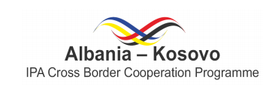
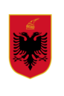

Programi i Bashkëpunimit Ndërkufitar
Shqipëri - Kosovë 2014-2020

THIRRJA E III PËR PROPOZIME

ORARI I SESIONEVE INFORMUESE
_______________________________________________________________________________________________________________

Nr. | Përshkrimi | Orari | Lokacioni
1. | Organizimi i sesionit informues – 1 ngjarje njëditore | 31 maj | “Qendra Kulturore e Fëmijëve”, Lezha, Albania
2. | Organizimi i sesionit informues – 1 ngjarje njëditore | 1 qershor | “Hotel Amerika” Kukës, Albania
3. | Organizimi i sesionit informues & forumi për gjetjen e partnerëve të projektit– 1 ngjarje njëditore | 2 qershor | “Shtëpia e Bardhë”, Zyra e Kryetarit, Prizren, Kosovo
4. | Organizimi i sesionit informues – 1 ngjarje njëditore | 3 qershor | “Hotel Dukagjini”, Peja, Kosovo

